«КОМНАТНЫЕ РАСТЕНИЯ»

1. Прослушай внимательно, повтори по памяти: КАКТУС, ФИАЛКА, БЕГОНИЯ, ГЕРАНЬ.
• Назови одним словом, что это. (растения, цветы)
• Объясни, почему эти растения мы называем комнатными?
• Перечисли растения, которые растут у тебя дома (2 – 3 растения)
• Как мы должны ухаживать за растениями? (Поливать, удобрять, рыхлить почву, опрыскивать, пересаживать, протирать пыль с листочков и т.д.)
2. Расскажи, что есть у всех растений. (корень, стебель, листья, бутоны, цветы). Расскажи для чего растению нужны корень и листья.
3. Скажи по образцу:
• 1 лист – 5 ……. (листьев)
• 1 корень – 2……….
• 1 стебель – 3 …………
• 1 цветок – 4 ………..
4. Назови ласково: СТЕБЕЛЬ - …….., КОРЕНЬ - ………..,
ЦВЕТОК - ………., ЛИСТ - ………., БУТОН -
5. Скажи по образцу:
• Я поливаю – ты ……поливаешь – он …… поливает
• Я сажаю – ты …………….. он - …………………..
• Я вытираю – ты - ……………. он - ………………
• Я опрыскиваю – ты - ………….. он - ……………..
• Я пересаживаю – ты - …………. он - ……………..
﻿
6. Придумай предложения с предлогами В, НА, ПОД, НАД, ОКОЛО и словами: ГЕРАНЬ, КАМНЕЛОМКА, ФИАЛКА.
7. Отгадай загадки. Придумай со словами – отгадками предложения.
• Был тугим он кулачком, а разжался – стал цветком (бутон)
• Лист – горбочком, с желобочком,
Шипы имеет, а ранить не умеет,
Зато лечит нас в любой день и час
(Столетник или алоэ)
• Куст оконный и балконный,
Лист пушистый и душистый.
А цветы в окне – словно шапка в огне!
(Герань)

8. Вспомни, как надо ухаживать за комнатными растениями и закончи предложения.
Чтобы цветы не сохли, их надо _______________.
Пыльные листья надо __________________.
Чтобы комнатные цветы цвели, их надо _______________ .
9. Заучивание стихотворения «Фиалка»
Рано-рано поутру
Лейку новую беру.
Мне воды не жалко. Пей, моя фиалка!
10. Согласование числительных, местоимений, наречий с существительными.
Один мак; моя ромашка; много васильков и т.д.
6. Образование множественного числа существительных. Кактус - кактусы. И т.д.
11. Составление рассказа-описания о фиалке по данному плану. Развитие связной речи.
Это фиалка. Она красивая. У нее зеленые листья и розовые цветы. Она растет в коричневом горшочке. Ее нужно поливать, подкармливать.
﻿
12. Игра «Цветок и божья коровка». Совершенствование грамматического строя речи (употребление простых предлогов). Выделяйте голосом предлоги.
Родитель. | Ты знаете, что весной просыпаются насекомые. Вот божья коровка проснулась и залетела к нам в окно. Где она сидит? Начни ответ со слов «божья коровка».
Дети. | Божья коровка сидит на листочке.
Родитель. | А теперь что делает божья коровка?
Дети. | Божья коровка слетела с листочка.
Родитель. | Где прячется божья коровка?
Дети. | Божья коровка прячется под листом.
Родитель. | А где она летает сейчас?
Дети. | Божья коровка летает над цветком.
13. Игра «Назови ласково».
Цветок — цветочек
Лист —
Стебель —
Корень — и т.д.
13. Составить предложение по двум предметным картинкам. (Закрепление в речи простых предлогов).

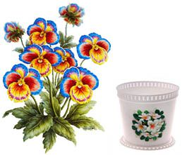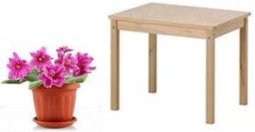
Раскрасить картинку

